
UNIVERSITE MOHAMMED
FACULTE DES SCIENCES
DEPARTEMENT DE CHIMIE

________________________________________________________________

Master « Analyse et contrôle qualité des médicaments et produits de santé à base de produits naturels »

MODULE M1 : Déterminations structurales

TRAVAUX PRATIQUES DE SPECTROSCOPIE D’ABSORPTION DANS L’INFRAROUGE
______________
Annee 2016/2017
A. EL HAJJI

NOTIONS DE BASE

I - Domaine de l’infrarouge
La gamme de nombre d’onde généralement utilisée est 200 à 4000 cm⁻¹ soit des longueurs d’onde comprises entre 2,5 μ à 50 μ (IR moyen).
On observe des transitions entre les niveaux d’énergie vibrationnelle :  spectres de bandes.

II - Modes de vibration
Une molécule non linéaire de n atomes possède (3n-6) vibrations fondamentales. Ces dernières impliquent une variation du moment dipolaire et créent un champ électromagnétique périodique qui absorbe la radiation électromagnétique de même fréquence. Ces vibrations sont de deux types :
* celles qui agissent dans la direction de chaque liaison donnant lieu aux vibrations de valence ou d’élongation (ou stretching) notées ν.
* celles qui s’opposent à la déformation de l’angle formé par deux liaisons contiguës donnant lieu aux vibrations de déformation dans le plan notées δ (ou parfois r) et aux vibrations de déformation hors du plan notées γ (parfois t ou τ).
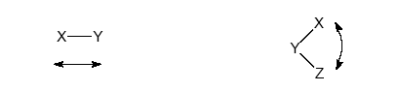
Elongation Déformation angulaire
Variation de la distance interatomique Variation de l'angle entre deux liaisons adjacentes
REMARQUE
Outre les vibrations fondamentales, on peut observer d’autres modes de vibration :
 vibrations harmoniques  vibrations de combinaison

III - TECHNIQUES EXPERIMENTALES

1 - Appareillage
Deux techniques principales sont utilisées pour l'obtention des spectres infrarouge. La première, et la plus ancienne, est dite à onde continue ou à balayage (on distingue les spectromètres à simple faisceau et les spectromètres à double faisceau). La seconde est dite à transformée de Fourier (FTIR).
Spectromètre classique à balayage
Le spectromètre à balayage se présente la plupart du temps sous la forme d'un double faisceau. Les appareils à double faisceau sont conçus selon le schéma de principe représenté sur la Figure :
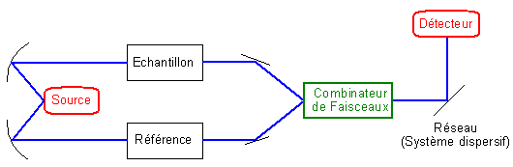
La source
Le rôle de la source est de produire la radiation lumineuse. Le choix de la source dépend de la région infrarouge où l’on veut travailler. Pour la région appelée infrarouge moyen c’est à dire entre 4000 et 400 cm⁻¹, on utilise une source Globar à base de carbure de silicium.
Système dispersif (monochromateur)
Un jeu de miroirs divise la radiation émise par la source en deux faisceaux qui traversent, l’un, l’échantillon étudié, l’autre, le compartiment de référence. Un miroir tournant semi-circulaire (chopper) transmet alternativement chacun de ces faisceaux au monochromateur. Les signaux de chaque faisceau sont combinés puis un système dispersif constitué de prismes ou réseaux sépare les différentes longueurs d'onde présentes.
Le détecteur
Il détecte le signal et assure la conversion de la radiation incidente en un signal électrique. En infrarouge, le détecteur utilisé est de type thermique (thermocouple).
REMARQUE 1 : La technique à balayage, relativement ancienne, nécessite un temps important puisque chaque longueur d'onde doit être traitée séparément. Si l'on ajoute la perte d'énergie associée et la faible sensibilité, on peut aisément comprendre que cette technique soit aujourd'hui de plus en plus abandonnée au bénéfice des appareils à transformée de Fourier.
REMARQUE 2 : Certains appareils sont à simple faisceau, le spectre de référence étant alors enregistré avant l'expérience puis soustrait lors du traitement.
Spectromètre à transformée de Fourier (FTIR)
Les éléments principaux d’un spectromètre IR à transformée de Fourier sont une source de rayonnement infrarouge, un système interférométrique, un compartiment échantillon, un détecteur, un système d’acquisition et de traitement des données.
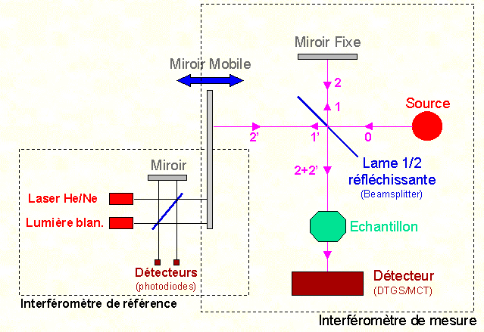
Globalement, pour les deux types de spectromètres, les sources et les détecteurs peuvent être les mêmes.

L’interféromètre
Tous les appareils utilisent maintenant un interféromètre de Michelson. Il est constitué de deux miroirs perpendiculaires l’un par rapport à l’autre. Un des miroirs est mobile alors que l’autre reste fixe. Les deux miroirs sont séparés par une séparatrice (lame semi-réfléchissante) inclinée de 45°. Lorsque la radiation atteint la séparatrice, 50% de la radiation est réfléchie sur le miroir fixe et 50% est transmise. Les deux faisceaux sont ensuite réfléchis par les miroirs et repartent vers la séparatrice où ils se recombinent et interfèrent. On a un phénomène d’interférence car on a une différence de chemin optique, donc une différence de phase entre les deux faisceaux. L'ensemble des interférences produit un interferogramme. L ’interferomètre de référence permet de déterminer avec une grande précision la position du miroir mobile.
Le faisceau résultant traverse l’échantillon et atteint enfin le détecteur.
Le détecteur
Le détecteur le plus communément utilisé est le détecteur DTGS (Deuterium Tryglycine Sulfate). Ce détecteur transforme les variations de température en variation d’intensité. L’interférogramme obtenu est ensuite converti en un spectre infrarouge suite à une opération mathématique appelée transformée de Fourier.
REMARQUE : L'avantage de cette technique est que l'ensemble des longueurs d'onde est étudié simultanément, ce qui conduit à un gain de temps important et permet l'acquisition de plusieurs spectres augmentant le rapport signal/bruit de celui-ci. La résolution est aussi meilleure.
Remarque : Etude en réflexion
Dans le cas de la spectroscopie FTIR par réflexion, le film est déposé sur une surface réfléchissante. Le faisceau de lumière pénètre le film, une partie se réfléchit (I₁) sur la surface, une autre est absorbée. A la surface du miroir, la lumière est partiellement réfléchie vers le matériau et une partie de cette lumière ressort (I₂) et ainsi de suite. L’ensemble du processus conduit à une intensité d’absorption très grande et donc à une définition du spectre IR plus importante.
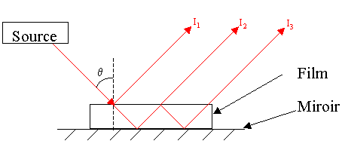
2 - Spectre d’absorption dans l’infrarouge
Un spectre IR est traditionnellement présenté en transmittance (fraction de l'intensité transmise par rapport à l'intensité incidente exprimée en pourcentage); l'axe des abscisses est donné en fonction du nombre d'onde (on utilise souvent de façon impropre l’appellation “fréquence ») , sur un axe dirigé vers la gauche.

3 - Echantillonnage
Echantillons
Les techniques diffèrent selon que le composé à étudier est à l’état gazeux, liquide, solide ou en solution. L’échantillon doit être sec car l’eau absorbe beaucoup.
a – Les gaz
Ils sont placés dans des cellules spéciales (cuves fermées à grand volume) avec des fenêtres en NaCl, KBr, CaF₂…

b – Les liquides et les solutions
Si le liquide est peu visqueux et volatil, il est introduit à l’aide d’une seringue adaptable dans une cuve fermée d'épaisseur déterminée. Pour les composés en solution dans un solvant (état dissous), on utilise la même technique.
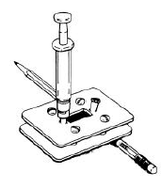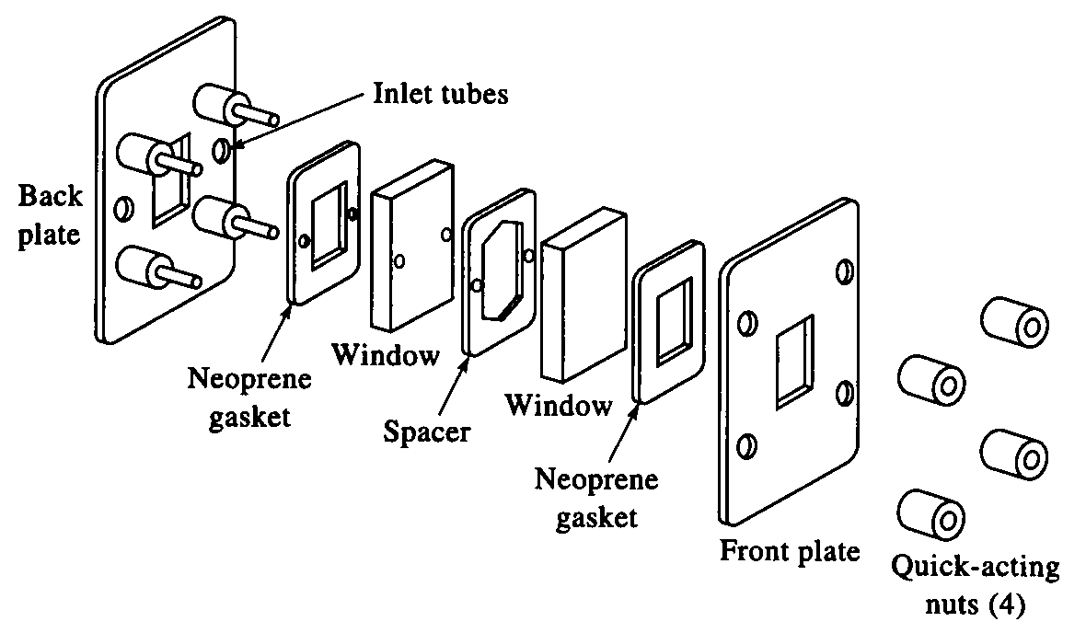
Schéma éclaté d’une cuve
Pour un échantillon à l’état liquide, s’il est visqueux et peu volatil, on dépose une goutte du produit entre deux faces (ou lames) généralement en NaCl (Figure I.16). On réalise alors un film du produit entre ces lames.
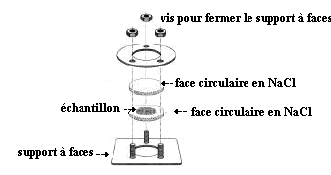
Schéma éclaté pour préparation d’un film entre faces de NaCl

c – Les solides
Ils sont étudiés en utilisant l’une des méthodes suivantes :
Solide en pastille
Parmi les halogénures des métaux alcalins, KBr est le plus couramment utilisé en tant que dispersif. Il est transparent jusqu’à 300 cm⁻¹. La figure ci-dessous montre le spectre de KBr.L’absorption vers 3500 cm⁻¹ résulte de l’humidité. En effet, KBr est hygroscopique.
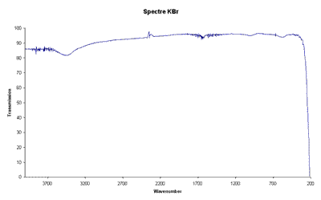

La préparation d’une pastille nécessite l’utilisation d’un moule à pastiller appelé aussi pastilleuse.
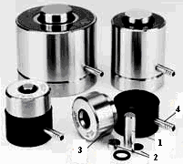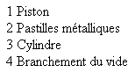
La pastilleuse préalablement nettoyée est assemblée : le cylindre 3 est placé sur son socle et une pastille métallique 2 est introduite avec la face polie vers le haut.
1 à 2 mg de la substance à analyser est mélangée avec 100 mg de KBr dans un mortier en agathe. Le mélange est finement broyé.
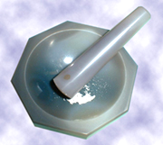 Mortier en agathe
Comme indiquée sur la figure ci-dessous, on ajoute dans la pastilleuse et à l’aide d’une spatule la poudre que l'on étale d'une manière homogène.
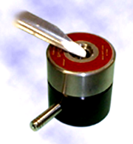 Introduction de la poudre dans le moule à pastiller
La deuxième pastille métallique 2 est posée sur la poudre avec la face polie vers le bas. Il est impératif de placer la poudre entre les deux faces polies. On ajoute enfin le piston 1. On réalise ainsi un assemblage de la pastilleuse comme il est indiqué :
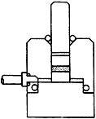 Schéma représentatif de l’assemblage d’un moule à pastiller
Avant de compresser la poudre pour fabriquer une pastille, on fait le vide à partir de la connexion latérale 4 pour éliminer toute trace d’eau puis on met l’ensemble sous une pression de 8 tonnes à l’aide d’une presse hydraulique comme on le voit sur la figure suivante :
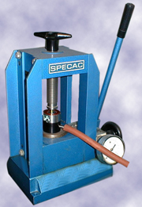 Pastilleuse sous presse avec application de vide
La formation de la pastille de KBr prend environ 5 minutes.
Au bout de ce temps, on extrait la pastille de la pastilleuse et on la place dans un support adapté au spectromètre.
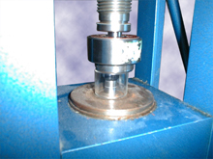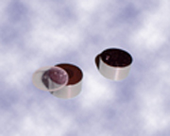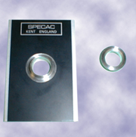
(a) (b) (c)
(a) extraction de la pastille à l’aide de la presse
(b) pastille de KBr obtenue et les deux pastilles métalliques
(c) support pour pastille afin d’enregistrer son spectre IR
La formation de la pastille prend 2 à 5 minutes. Au bout de ce temps, la pastille (qui doit être presque transparente) est sortie de la presse et placée dans un support adapté au spectromètre.
Solide en suspension ou émulsion
Le solide est dispersé dans une huile jusqu’à obtention d’une pâte homogène. L’huile est le Nujol qui n’a que quelques bandes en IR ou le Fluorolube pour la région 4000-1300 cm⁻¹. On dépose la pâte obtenue entre deux lames transparentes en IR (Figure 14) comme pour la méthode du film.

Solvants
Le solvant utilisé doit être anhydre et séché au préalable sur un desséchant adéquat (tamis moléculaire, sodium divisé…).
Il doit être transparent dans la zone de fréquence étudiée c'est-à-dire il ne doit pas contenir de bandes d’absorption en IR dans la région de fréquences qui nous intéresse.
CCl₄ est l’un des meilleurs solvants car il est presque transparent de 4000 à 1600 cm⁻¹.
CS₂ est un bon solvant; mais il présente deux inconvénients : il est volatil et très inflammable.
Fenêtres
On utilise des matériaux adaptés au domaine de fréquence étudié.
Les matériaux les plus courants sont :
NaCl, transparent jusqu’à 600 cm⁻¹
KBr, transparent jusqu’à 300 cm⁻¹
CaF₂, transparent jusqu’à 1100 cm⁻¹

Qualité des spectres enregistrés
Avec des spectromètres IR à simple faisceau, on enregistre en plus du spectre IR de l’échantillon celui de l’atmosphère. Le spectre de référence doit alors être enregistré avant l’expérience puis soustrait lors du traitement.
Voici le spectre IR de l’atmosphère seule sur lequel on remarque la présence d’une structure fine sur les bandes de la vapeur d’eau et de la vapeur de CO₂ :
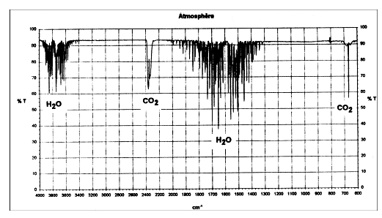
Spectre IR de l’atmosphère

Un spectre IR enregistré avec un spectromètre à double faisceau ne présente pas de telles bandes. Avec cet appareil, on mesure directement l’absorbance ou la transmittance de l’échantillon. La qualité du spectre dépendra de la qualité de l’échantillonnage.
Exemple : On donne les spectres IR du composé Fe(acétylacétate)₃ obtenus en pastille. Avec une pastille de mauvaise qualité, une partie de l'information est perdue.
http://www.edu.upmc.fr/chimie/chiminorga/TechExp/IR/IR.html

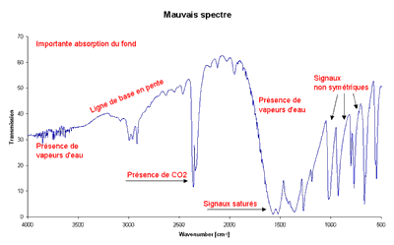
Voici le même produit enregistré avec une bonne pastille.
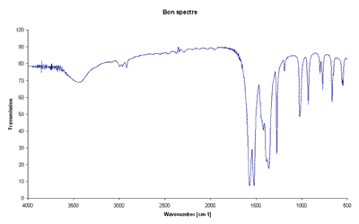
RECOMMANDATIONS
☞ Des précautions particulières doivent être prises dans la manipulation des lames et des cellules constituées par des cristaux d’halogénures alcalins (en général, chlorure de sodium ou bromure de potassium), composés très hygroscopiques.
☞ Les substances à analyser doivent être anhydres et l’on doit éviter le contact des doigts sur les surfaces optiques.
☞ Après chaque utilisation il faudra prendre soin de bien nettoyer les lames et les cellules utilisées. Ne jamais rincer les lames ou les cellules avec de l’eau. Utiliser de l’alcool anhydre.

☞ Il faut bien broyer le solide à étudier puis le mélange dispersif +solide afin de réduire la diffusion de la lumière et de minimiser la perte en énergie incidente

IV - ANALYSE SPECTRALE
L’analyse repose sur ce que l’on appelle les « fréquences de groupe ». On s’est vite aperçu que les molécules possédant en commun une certaine fonction organique présentaient toutes, au moins, une absorption dans la même région.

Le spectre IR est alors décomposé en différentes zones.

Des tables donnent ces zones des fréquences de vibration selon les groupements.

MANIPULATION
______________________
ECHANTILLONNAGE ET ETUDE STRUCTURALE

I - PRINCIPE
La spectroscopie IR permet d’obtenir des informations fines sur la structure de certains composés. Dans le cas des composés aromatiques disubstitués par exemple, elle permet de déterminer la position des substituants donc de différencier les isomères. En effet, les hydrocarbures aromatiques présentent des absorptions caractéristiques dans la région des vibrations de valence C-H ( 3000-3100 cm⁻¹), dans la région des déformations C-H (650-900 cm⁻¹) et dans la région des vibrations de valence C=C (1450-1650 cm⁻¹). Les bandes harmoniques et de combinaison d’intensité plus faible, entre 1660 et 2000 cm⁻¹, sont aussi caractéristiques ; ces bandes et plus particulièrement celles de la région des vibrations de déformation C-H permettent de préciser le degré et le type de substitution du noyau benzénique.

II - BUT
Cette manipulation a pour but d’une part de vous familiariser avec les techniques d’échantillonnage les plus courantes utilisées pour l’enregistrement des spectres IR de composés dans les états solide et liquide et d’autre part de permettre la caractérisation de différents groupements (CH, OH, C=O, NH₂, NO₂…) ou d’approcher des structures.

III - MANIPULATION
La manipulation comporte deux parties.

1 - TECHNIQUES D’ECHANTILLONNAGE

Etat liquide :

Les composés choisis contiennent les groupements CH aliphatiques, CH aromatiques et les fonctions OH (alcool) et C=O (cétone).
On enregistre les spectres IR du nujol, du cyclohexanol, de l’acétophénone… et on attribue les bandes relatives aux différents groupements dans ces molécules.

Etat solide :

Un composé solide choisi vous est proposé.
On enregistre le spectre IR du dispersif (KBr) puis celui d’une pastille du produit dans le KBr. Ensuite, on attribue les bandes caractéristiques des groupements de la molécule.

2 - ETUDE STRUCTURALE
Vous disposez pour cette manipulation de trois isomères du xylène (ortho, méta et para). Après avoir enregistré leurs spectres entre lames de NaCl, attribuer les différentes bandes observées pour chacun des isomères.

Matériel nécessaire :

- Spectromètre IR (Gamme spectrale 4000-600 cm⁻¹)
- Paires de faces circulaires en NaCl
- Porte-échantillon pour paires de faces circulaires
- Moule à pastiller
- Porte-échantillon pour pastille
- Presse hydraulique
- Pompe à vide ou trompe à eau
- Mortier en agathe
- Spatules
- Kit de polissage
- Balance de précision 10⁻⁴

